

Este cartão é propriedade da Administração

Municipal de Malanje.

Quem encontrar este cartão, pede-se o favor

de entregar a Administração Municipal ou

Comunal mais próxima.

**Obrigado**

**República de Angola**

**Governo Provincial de Malanje**

**Administração Municipal de Malanje**

a

MNº 1211520

Cartão de Identificação de Municípe

Aleksei da Silva

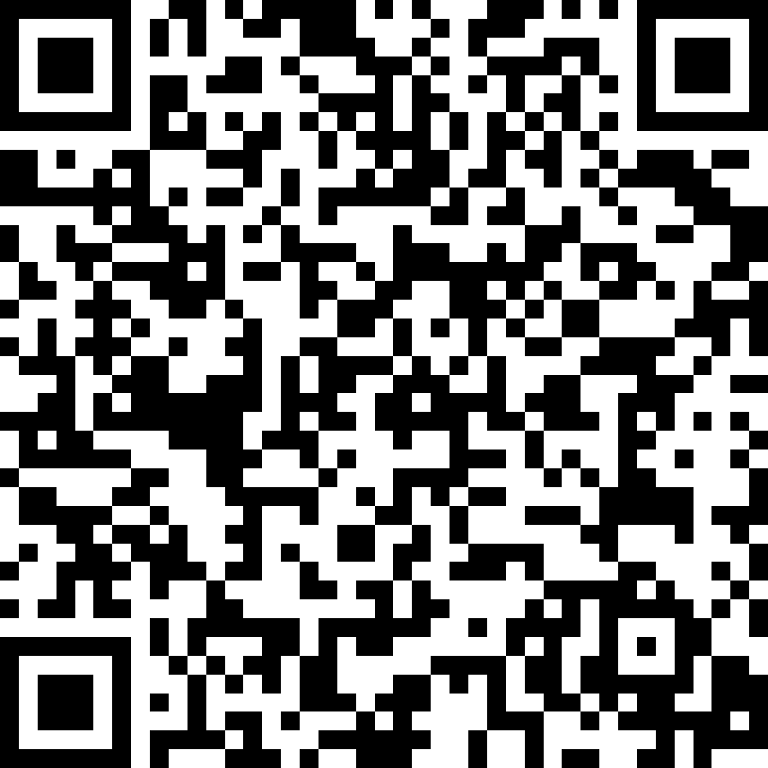

**Rua**: Estrada Direita da Guiné

**Zona**: 4 **Casa** Nº 05

**Bairro:** Ritondo

**Comuna:** Malanje

**Município:** Malanje

Linha de Atendimento ao Munícipe

[adminmalanje@gmail.com](mailto:adminmalanje@gmail.com)

(+244) 2512 38501

(+244) 927 060 073

(+244) 998 515 561

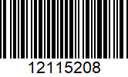

**O Administrador Municipal**

________________________